01.04.2020 ВСЕСВІТНЯ ІСТОРІЯ Ас-84

План вивчення теми:
1. Ознайомся із текстом підручника: Всесвітня історія, 11 клас. І.Щупак, 2019 р. §23, 24. (https://pidruchnyk.com.ua/444-vsesvtnya-storya-schupak-11-klas.html).

2. Переглянь відео:
«Миті ХХ століття: 1947 - Ізраїль» за посиланням https://youtu.be/l7URGQedVP0,
«Близький Схід: Арабо-Ізраїльський конфлікт» https://youtu.be/jQiLX8QwGHs ,
«Арабська весна: як це було» https://youtu.be/f_9TLzDvgAs ,
«Революція в Ірані» https://youtu.be/LpLJ-WGblF8 .
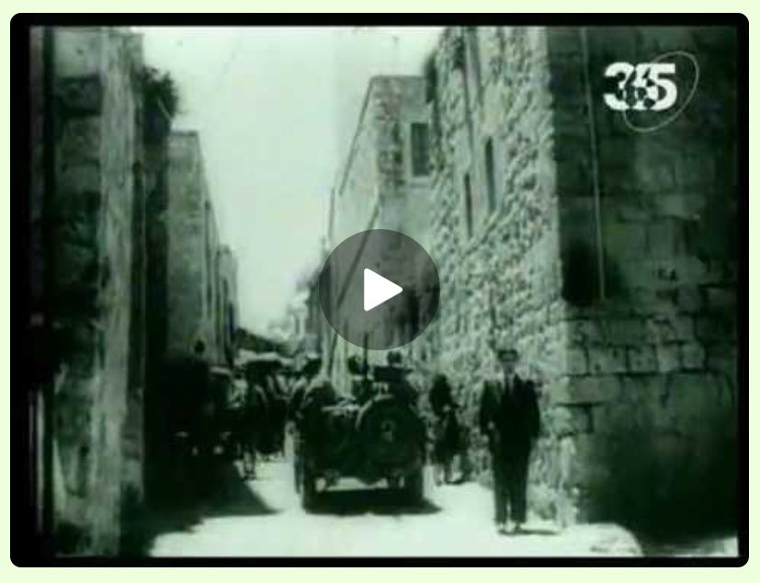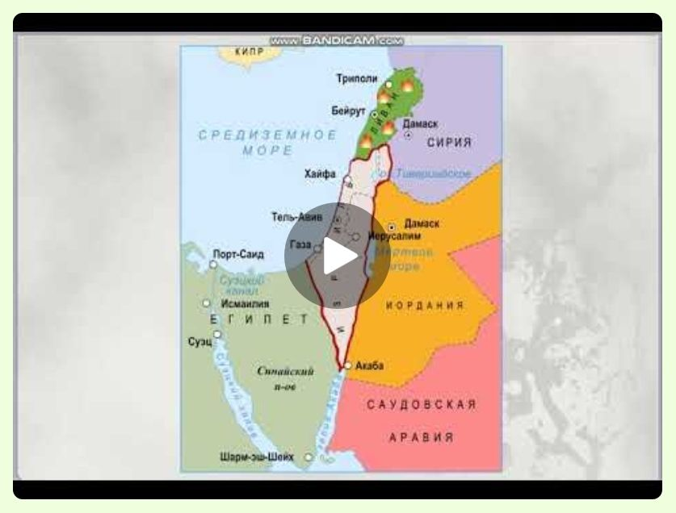
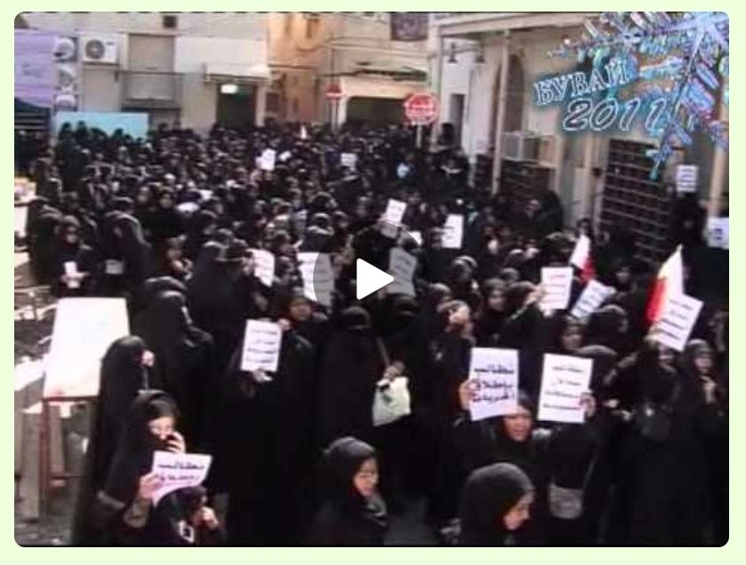
3. На основі матеріалів підручника та відео занотуй основні положення теми за планом:
1. Події, внаслідок яких було утворено Ізраїль.
2. Причини та результати збройних конфліктів між Ізраїлем та арабськими державами.
3. Причини та наслідки революції в Ірані.
4. Передумови та результати «арабської весни».

4. Виконай завдання для самоконтролю.

Завдання 1: Склади хронологічну таблицю подій арабо-ізраїльського конфлікту.

РІК | ПОДІЇ ВІЙНИ | СПРОБИ РОЗВ’ЯЗАННЯ КОНФЛІКТУ ТА РЕЗУЛЬТАТ ВІЙНИ

Завдання 2: Робота зі словником - знайди визначення понять:
«ВИПАДКОВА ІМПЕРІЯ»
«ЗОНА БЕЗПЕКИ»
ПРЕВЕНТИВНА ВІЙНА
СІОНІЗМ
ДЕКЛАРАЦІЯ БАЛЬФУРА
ЦАХАЛ
МОССАД
ХАМАС
ХЕЗБОЛЛА
ФАТХ

Завдання 3: Дайте відповіді на запитання:
1. Поясніть сенс проголошеного іранським духовенством під час революції гасла: «Не Захід, не Схід, а іслам».
2. Визначте причини й особливості «Арабської весни».
3. Чому «Арабську весну» інколи називають «революцією, що розпочалася в інтернеті»?

